ЛОГОПЕДИЧЕСКАЯ
ПОМОЩЬ

МКОУ «Специальная школа № 80»
составил: учитель-логопед Колмогорова Мария Витальевна
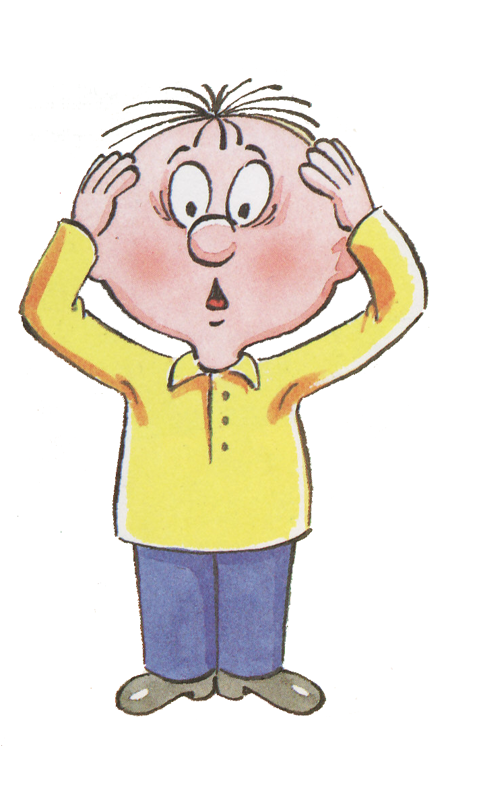
КОНСУЛЬТАЦИЯ
ДЛЯ
РОДИТЕЛЕЙ

Для чего нужен самомассаж ?

Основные
приемы
и упражнения

Уважаемые родители!
Для чего нужен самомассаж?
Самомассаж — это массаж, выполняемый самим ребенком, страдающим речевой патологией.
Самомассаж является средством, дополняющим воздействие основного массажа, который выполняется логопедом.
Длительность одного сеанса самомассажа может составлять 5 — 10 мин. Каждое движение выполняется в среднем 4 — 6 раз.
Перед проведением самомассажа ребенок должен быть тщательно умыт.
Перед выполнением приемов самомассажа дети должны принять спокойную, расслабленную позу. Они могут сидеть на стульчиках или находиться в положении лежа.
Дети выполняют массажный прием самостоятельно, вначале при наличии зрительного контроля (зеркало), а затем и без него. Когда приемы самомассажа будут освоены детьми, возможно проведение движений под стихотворный текст или специально подобранную тихую музыку в медленном ритме. Этот метод особенно полезен, поскольку обеспечивает тактильно-проприоцептивную стимуляцию в определенном ритме, что в целом способствует формированию чувства ритма, которое в своей основе имеет моторную природу.
Процедура самомассажа проводится, как правило, в игровой форме по рекомендуемой схеме:
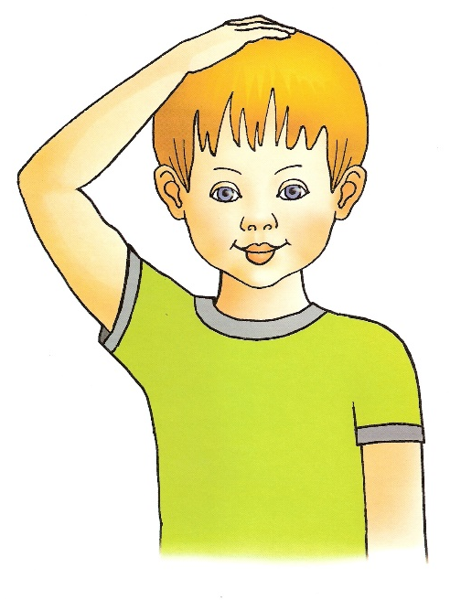
- массаж головы
- мимических мышц лица
- губ
- языка
Во время выполнения движений у ребенка не должно быть ощущений дискомфорта, напротив, все движения самомассажа должны приносить ребенку удовольствие.

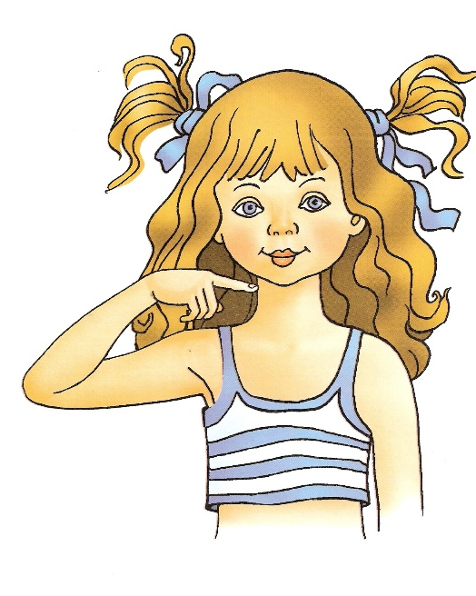

Самомассаж мышц головы и шеи
1. «Я хороший». Расположить ладони обеих рук на области головы, ближе ко лбу, соединив пальцы в центре, и затем провести ладонями по волосам, опускаясь вниз через уши и боковые поверхности шеи к плечам. Движения рук должны быть одновременными, медленными, поглаживающими.
2. «Наденем шапочку». Исходное положение рук то же. Движения обеих ладоней вниз к ушам, а затем по переднебоковой части шеи к яремной ямке.

Самомассаж мышц лица
1. «Рисуем дорожки». Движение пальцев от середины лба к вискам.
2. «Рисуем яблочки». Круговые движения пальцев от середины лба к вискам. «Рисуем елочки». Движения пальцев от середины лба к вискам. Движение направлено несколько по диагонали.
3. «Пальцевой душ». Легкое постукивание или похлопывание кончиками пальцев по лбу.
4. «Рисуем брови». Проводить по бровям от переносицы к вискам каждым пальцем поочередно: указательным, средним, безымянным и мизинцем. «Наденем очки». Указательным пальцем проводить легко от виска по краю скуловой кости к переносице, затем по брови к вискам.
5. «Глазки спят». Закрыть глаза и легко прикрыть пальцами веки Удержать в течение 3 — 5 с.
6. «Нарисуем усы». Движение указательными и средними пальцами от середины верхней губы к углам рта .
7. «Веселый клоун». Движение указательными и средними пальцами от середины нижней губы к углам рта, а затем вверх к скуловой кости.
8. «Грустный клоун». Движение указательными и средними пальцами от середины верхней губы к углам рта, а затем к углам нижней челюсти.
9. «Клювик». Движение указательным и средним пальцами от углов верх ней губы к середине, а затем от углов нижней губы к середине.
10. «Погладим подбородок». Тыльной поверхностью пальцев поглаживать от середины подбородка к ушам.
11. «Расческа». Поглаживание губ зубами.
12. «Молоточек». Постукивание губ зубами.
13. Всасывание верхней и нижней губы попеременно.
14. Пожевывание попеременно то верхней, то нижней губы.
15. «Пальцевой душ». Набрать воздух под верхнюю губу и легко постукивать по ней кончиками пальцев, проделать то же самое движение, набрав воздух под нижнюю губу.
16. «Нарисуем три дорожки». Движение пальцев от середины нижней губы к ушам, от середины верхней губы к ушам, от середины носа к ушам.
17. «Нарисуем кружочки». Круговые движения кончиками пальцев по щекам.

18. «Погреем щечки». Растирающие движения ладонями по щекам в разных направлениях.
19. «Паровозики». Сжать кулаки и приставить их тыльной стороной к щекам. Производить круговые движения, смещая мышцы щек сначала по
часовой стрелке, а затем против часовой стрелки. Можно сопровождать круговые движения ритмичным произнесением: «Чух, чух, чух».
20. «Пальцевой душ». Набрать воздух под щеки и легко постукивать по ним кончиками пальцев.
21. «Испечем блинчики». Похлопать ладошками по щекам.
22. «Умыли личико». Ладонями обеих рук производить легкие поглаживающие движения от середины лба вниз по щекам к подбородку.
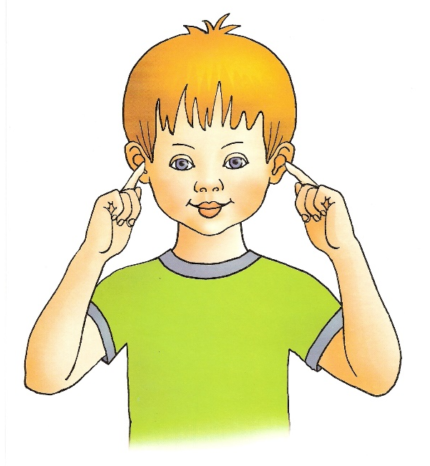

Самомассаж ушных раковин
1. «Погрели ушки». Приложить ладони к ушным раковинам и потереть их.
2. «Потянули за ушки». Взяться пальцами за ушные мочки и потянуть их вниз 3 — 5 раз.
3. «Послушаем тишину». Накрыть ушные раковины ладонями. Подержать их в таком положении 2 — 3 с.

Самомассаж мышц языка
Данные приемы самомассажа языка можно рассматривать и как часть активной гимнастики.
1. «Поглаживание языка губами». Просунуть язык как возможно больше сквозь узкую щель между губами, затем расслабить его так, чтобы боковые
края языка касались углов рта. Постепенно убирать язык в полость рта.
2. «Пошлепывание языка губами». Просовывая язык сквозь губы вперед, пошлепывать его губами, при этом слышится звук «пя-пя-пя», точно так
же убирать язык внутрь рта.
3. «Поглаживание языка зубами». Просунуть язык как возможно больше сквозь узкую щель между зубами, затем расслабить его так, чтобы боковые края языка касались углов рта. Постепенно убирать язык в полость рта.
4. «Покусывание языка зубами». Легко покусывать язык зубами, высовывая его вперед и убирая назад, в полость рта.

Занимайтесь со своим ребенком с удовольствием! Желаем удачи!

